JitRL(Just-In-Time Reinforcement Learning)试图解决的是模型部署后权重冻结，没用良好的持续的适应能力的问题。虽然现有强化学习提供了一种解决方案，但是仍有价格高昂，存在灾难性遗忘等缺点。JitRL则提出了一种免训练框架，在测试时进行优化，在不改动权重和更新梯度的情况下，通过添加一层优化层，根据现有轨迹查找历史轨迹，估计出某个动作的优势，并输入到优化层进行对输出logits进行调优。JitRL在性能上优于计算代价高昂的微调方法（如WebRL），同时将计算成本降低了30倍以上，为持续学习代理提供了可扩展的路径。
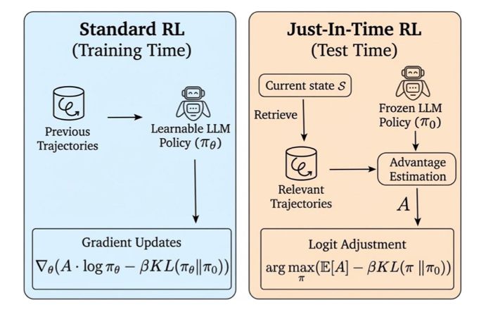
限制： JitRL本质是在已有的候选集上做优势重加权，因此：
- 依赖于冻结的基模型。JitRL会重新加权候选动作集，而该候选集由基模型提出；它无法发现基模型从未生成的动作。
- 需要logits 访问权
- JitRL依赖LLM评估器来生成准确的分步奖励——如果评估器错误地分配功劳，所得到的优势估计将不准确，可能降低策略质量。
- 对于关键信息难以用文本表示的任务，JitRL的适用性较差。JitRL的状态表示和检索均基于文本，因此对于那些关键模式难以用文本表达的任务（例如空间推理或时间序列预测），基于文本的检索可能无法捕捉状态间的相关相似性，从而限制了基于记忆的价值估计的有效性。

在机器人上的潜在应用：
因限制第四条， 在机器人控制方面可能并非良好的应用场景，但仍有其余方面的应用空间。
- 机器人任务规划/技能编排层（通过语义描述训练和任务完成情况奖励优化安排）
- 人机指令排序，歧义消解等（通过记忆偏置logits完成对不全语义的补充/排序）

